УДК 7.026
ПРИМЕНЕНИЕ 3D-ПЕЧАТИ В СОЗДАНИИ МОДЕЛЕЙ ИГРОВЫХ МИНИАТЮР – НОВЫЕ ВОЗМОЖНОСТИ И ПЕРСПЕКТИВЫ В ОБРАЗОВАТЕЛЬНОМ ПРОЦЕССЕ
¹Вознесенская Т.В., ¹Пунчук М.А.
¹ФГБОУ ВО Владивостокский государственный университет экономики и сервиса, Владивосток, e-mail: klavier763@mail.ru, tasha249@gmail.com

В наше время 3D-печать стала доступна рядовому потребителю, перестав быть только инструментом компаний и их больших производств. Вместе с этим появляются новые направления спроса, в том числе и в сфере скульптурного искусства, цифровое развитие которого движется также быстро, как и развитие 3D-печати. Данная статья освещает вопрос использования 3D-печати для создания игровых миниатюр, виды 3D-печати, преимущества и недостатки различных технологий изготовления 3D-моделей, используемых материалов, имеющихся на сегодняшний день, а также возможности этого сочетания в образовательном процессе. Игровые миниатюры – один из многогранных объектов скульптурного искусства, популярный не только у молодежи, но и во многих возрастных категориях, а многозадачность процесса изготовления, включающего в себя также необходимость вариативности и высокой детализации, позволяет изучить особенности тех или иных технологий, и применять для развития у студентов многих компетенций. Несмотря на популярность и развитие моделирования для 3D-печати в игровой сфере, в сфере образования отмечается недостаточное количество преподаваемых часов для полноценного освоения данной технологии. Данное исследование изучает возможности применения методик обучения 3D-моделированию и сопутствующему программному обеспечению в рамках образовательного процесса направления «Дизайн».

Ключевые слова и словосочетания: дизайн, 3D-печать, миниатюры, FDM, SLA, 3D-моделирование, образовательный процесс.
USE OF 3D PRINTING IN CREATING GAME MINIATURE MODELS: NEW TECHNOLOGIES AND PERSPECTIVES IN EDUCATIONAL PROCESS
¹Punchuk M.A., ¹Voznesenskaya T.V.
¹Vladivostok State University of Economics and Service, Vladivostok, e-mail: klavier763@mail.ru, tasha249@gmail.com

Nowadays, 3D printing has become available to the average consumer, having ceased to be only a tool for companies and their large industries. Along with this, new areas of demand are emerging, including in the field of sculptural art, the digital development of which is moving as fast as the development of 3D printing. This article covers the issue of using 3D printing to create game miniatures, the types of 3D printing, the advantages and disadvantages of various technologies for making 3D models, the materials used, available today, as well as the possibilities of this combination in the educational process. Play miniatures are one of the multifaceted objects of sculptural art, popular not only among young people, but also in many age categories, and the multitasking process of manufacturing, which also includes the need for variability and high detail, allows to study the features of certain technologies, and apply to develop many competencies in students. Despite the popularity and development of modeling for 3D printing in the gaming field, in the field of education, there is an insufficient number of hours taught to fully master this technology. This study explores the possibilities of applying teaching methods of 3D modeling and related software within the educational process of the "Design" direction.

Keywords: Design, prototyping, 3D printing, miniatures, FDM, SLA, 3D modeling, polymers, educational process.

Введение. С развитием технологий возможности человека расширяются – это касается и скульптуры, которая в современности принимает новые формы, переходя в цифровое пространство. Вместе с тем появляется новый растущий спрос ввиду увеличивающейся доступности. Тогда как раньше коллекционные миниатюры и фигурки были доступны потребителю только в качестве физического товара, производимого определенными кампаниями, то современные тенденции сделали 3D-печать масштабным инструментом, позволяющим потребителю создавать миниатюры буквально у себя дома. Человеку даже необязательно иметь знания и умения в сфере 3D-моделирования, чтобы изготовить модель. Ведь растет рынок 3D-моделей, созданных и подготовленных специально для 3D-печати. За счет развития технологий, 3D-печать становится более качественной, а главное более дешевой, что послужило широкому распространению появившихся бюджетных 3D-принтеров. И хотя все ещё не каждый потребитель способен позволить себе даже такие модели 3D-принтеров, предложение со стороны предпринимателей также растет – открывая возможности для печати на заказ, ставшей ощутимо дешевле за последние годы. 3D-печать художественных изделий, в частности миниатюр, соединяет в себе множество отраслей искусства, являясь растущим и востребованным направлением – такие задатки создают в свою очередь спрос на обучение. Это позволяет рассмотреть 3D-печать как важный элемент в обучающем процессе художественных направлений подготовки.
Цель исследования. Выявить актуальные способы применения 3D-печати в создании миниатюр и определить возможности для применения этой деятельности в образовательном процессе. Задачи исследования – изучить имеющиеся способы применения 3D-печати в создании миниатюр; провести сравнительный анализ наиболее популярных технологий и определить наиболее подходящую для создания миниатюр; с помощью опроса узнать, какую технологию в вопросе создания миниатюр предпочитают люди и почему; проанализировать возможности 3D-печати и её использования для создания миниатюр для образовательного процесса.
Материал и методы исследования. Для выполнения задач были применены анализ, опрос, синтез и индукция. Объектом исследования является 3D-печать. Предметом данного исследования является использование 3D-печати в создании миниатюр и применение в образовательном процессе.
Основные технологии 3D-печати для миниатюр. На сегодняшний день можно выделить две технологии 3D-печати, которые являются наиболее популярными в сфере скульптурного искусства – это FDM и SLA. Основной задачей, рассматриваемой в данной работе, является печать миниатюр, которые зачастую имеют небольшой масштаб и, соответственно, высокую детализацию и мелкие элементы. Для того, чтобы выявить, какой вариант изготовления миниатюр с помощью 3D-печати является наиболее оптимальным, необходимо провести сравнительный анализ названных выше технологий 3D-печати. Для начала нужно обозначить, что представляет из себя каждая из представленных технологий 3D-печати. Технология FDM (англ. Fused Deposition Modeling) – послойное выращивание изделия из предварительно расплавленной пластиковой нити, которая выступает материалом для печати (Рис. 1).
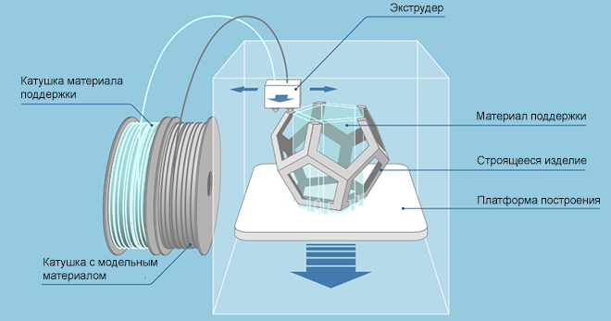
Рис. 1. Принцип работы технологии 3D-печати FDM [1]
Технология SLA (англ. Stereolithography) – послойное отвержение жидкого материала, которым выступает фотополимер, под действием УФ-излучения электромагнитного диапазона (Рис. 2).
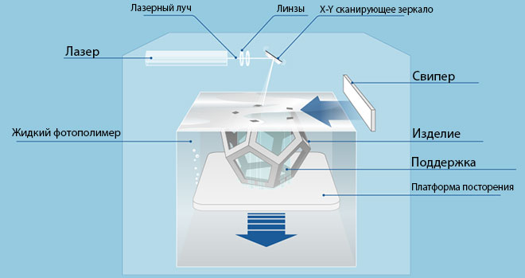
Рис. 2. Принцип работы технологии 3D-печати SLA [2]
Критерии, по которым буду сравниваться технологии, включают в себя: точность и качество печати, скорость печати, объем печати, используемые материалы, рабочий процесс и удобство использования, затраты на процесс изготовления.
Точность и качество печати. FDM имеет невысокую точность печати даже в случае 3D-принтеров, выходящих за пределы бюджетного сектора. Точность печати во многом зависит от толщины печатного слоя, который в случае бюджетных FDM 3D-принтеров в основном имеет значение в диапазоне от 0,1 до 0,4 мм. Важной деталью также является то, что поверхность изготавливаемых объектов обычно слегка ребристая (ступенчатая – в пределах 0,1-1 мм). SLA имеет высокую точность печати, которая позволяет реализовать объект любой сложности. У бюджетных SLA 3D-принтеров толщина печатного слоя находится в диапазоне от 0,01 до 0,3 мм. Также поверхность изготавливаемых изделий ровная, не имеет проблемы ребристости (Рис. 3). Использование света вместо тепла является важной деталью этой технологии 3D-печати, так как изделия печатаются при температуре, близкой к комнатной, что исключает искажения от теплового расширения и сжатия. В случае точности печати, SLA имеет несомненное преимущество. Такое различие исходит из принципа работы технологий, но главное – из используемых материалов. Ребристость объектов, изготовленных с помощью технологии FDM, обусловлена тем, что расплавленная нить имеет округлую форму – из-за чего изделия, которые будут иметь равную толщину слоя, будут иметь совсем разное качество, будучи изготовленными с помощью FDM и SLA. Фотополимер, используемый в SLA, жидкий и принимает необходимую форму в процессе отвердевания. Не просто так SLA имеет широкое применение во многих сферах, которые требовательны к высокой точности изготавливаемых объектов – например, стоматология или ювелирное дело. Это и привлекло внимание производителей и потребителей в области изготовления миниатюр. Фотополимерная 3D-печать вывела производство миниатюр на новый уровень, нередко являясь заменой вакуумному литью. И хотя FDM в вопросе точности печати не может реализовывать миниатюры небольшого масштаба также хорошо, как SLA, эта технология все же может относительно успешно применяться в изготовлении миниатюр большого масштаба или миниатюр малой сложности строения, например, с простыми геометрическими формами. Также важно отметить то, что эти технологии имеют разные характеры связывания слоев – FDM создает механическую связь, а SLA химическую. Именно химическая связь позволяет создавать с помощью SLA плотные, водонепроницаемые и воздухонепроницаемые модели [3].
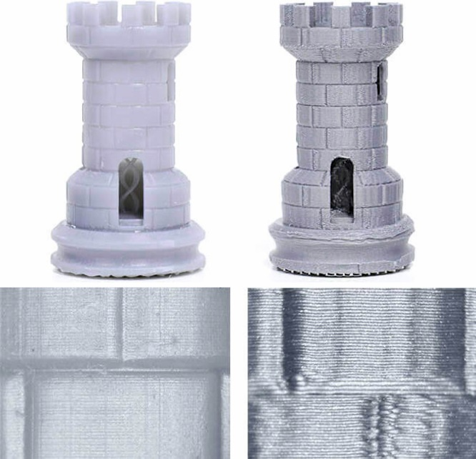
Рис. 3. SLA печать и FDM печать с толщиной печатного слоя в 0,1 мм [4]
Скорость печати. FDM имеет скорость печати ~70-100 мм/с в бюджетном секторе. SLA имеет скорость печати ~50 мм/ч в бюджетном секторе. Несмотря на цифровые показатели, фактическая скорость печати этих технологий примерно равна. При одинаковой толщине печатного слоя время печати и у FDM, и у SLA может быть сопоставимой, хотя SLA может справляться быстрее. При этом FDM требуется уменьшать толщину слоя, чтобы добиться хотя бы условно сопоставимого качества, что может увеличить время печати в два-четыре раза. При печати маленьких деталей FDM в среднем справляется за 150-340 минут, средних деталей за 420-1275 минут, нескольких деталей одновременно (на примере 21 детали) – за 690-1710 минут (~33-81 минут на деталь). При печати маленьких деталей SLA в среднем справляется за 75-350 минут, средних деталей за 150-660 минут, нескольких деталей одновременно (на примере 12 деталей) – за 90-420 минут (~7,5-35 минут на деталь) [5].
Объем печати. Бюджетные FDM 3D-принтеры способны реализовать объем до 200 х 200 х 300 мм. Бюджетные SLA 3D-принтеры способны реализовывать объем до 120 х 70 х 180 мм. Несмотря на то, что FDM имеет преимущество по возможности в изготовлении больших деталей, в вопросе печати миниатюр это не имеет значения, потому что даже миниатюры большого масштаба можно напечатать, разделив на детали, для чего хватит области печати SLA 3D-принтеров.
Используемые материалы. FDM 3D-принтеры используют в качестве материала ряд стандартных термопластиковых нитей, таких как АБС-пластик, ПЛА и их различные смеси. И хотя FDM также доступны и многие инженерные материалы, в изготовлении миниатюр наиболее популярными остаются АБС и ПЛА, и разнообразие материалов не имеет большого значения для печати миниатюр – их механических свойств, прочности и износостойкости, достаточно для такой задачи. SLA 3D-принтеры используют в качестве материала фотополимеры, которые имеют широкий спектр составов, предлагающих разнообразие характеристик: они могут быть мягкими или твердыми, отличаться специальными механическими, оптическими и термическими свойствами, например, высокой температурой изгиба под нагрузкой, ударопрочностью, прозрачностью, эластичностью. Такое разнообразие возможных свойств находит применение и в печати миниатюр – например, когда нужно создать прозрачные части модели, что в случае бюджетных 3D-принтеров может позволить себе только SLA, или сделать модель немного эластичной для лучшей сохранности тонких элементов. Но даже стандартных фотополимеров достаточно для печати миниатюр, так как развитие этой технологии смогло добиться хорошей прочности изделий, хоть и не такой высокой, как у FDM. Единственным недостатком фотополимеров является то, что они чувствительны к длительному воздействию УФ-излучения – это выражается в ухудшении механических свойств и внешнего вида изделий, что обязывает к соответствующей эксплуатации и хранению для сохранения долговечности изделий [3].
Рабочий процесс и удобство использования. Процесс печати и в случае FDM, и в случае SLA состоит из трех этапов: проектирование, 3D-печать и постобработка. Первые два этапа по содержанию не отличаются для этих технологий: необходимая 3D-модель подготавливается к печати, производится настройка принтера и, соответственно, сама печать. Бюджетные 3D-принтеры не так удобны в использовании, как профессиональные, порой требуя от пользователя подбора подходящих параметров печати с помощью экспериментов, но их важным преимуществом является именно доступность по многим параметрам. Тем не менее, большинство 3D-принтеров способны выполнять процесс 3D-печати без оператора до завершения изготовления модели. Все описанное является справедливым как для FDM, так и для SLA 3D-принтеров. Различия этих технологий в рабочем процессе заключаются в последнем этапе – постобработке. Постобработка изделий, созданных с помощью FDM, включает в себя удаление поддерживающих конструкций и, что важно в вопросе изготовления миниатюр даже при условии простых форм, доведение модели до необходимого уровня гладкости. Несмотря на то, что постобработка при FDM не требует каких-то специальных процедур для завершения изготовления модели, шлифовка поверхности изделий может быть очень трудоемкой, а в случае миниатюр небольшого масштаба порой даже невозможной полноценно. Постобработка изделий, созданных с помощью технологии SLA, включает в себя промывку в специальном составе (обычно изопропиловый спирт) для удаления остатков фотополимера, финальную полимеризацию (дополнительное освещение УФ-лучами, обычно с помощью специальных приборов) для достижения максимально возможной прочности и стабильности, и удаление поддерживающих конструкций. И хотя случае бюджетных принтеров все этапы постобработки выполняет оператор, их трудоемкость намного менее затратна, чем ручная постобработка изделий, созданных с помощью FDM [3].
Затраты на процесс изготовления. Одним из основных преимуществ FDM 3D-принтеров является низкая стоимость самих устройств. Бюджетные FDM 3D-принтеры доступны от 15000 рублей. Материалы для FDM имеют низкую стоимость – АБС-пластик доступен от 1000 рублей за 1 килограмм, а ПЛА-пластик от 1500 рублей за 1 килограмм. Трудозатраты при использовании технологии FDM могут сильно увеличиваться из-за необходимости реализации высокого качества поверхности, так как для этого требуется длительная ручная постобработка. Бюджетные SLA 3D-принтеры имеют более высокую стоимость – они доступны от 22000 рублей. Стоимость оборудования также повышает необходимость наличия прибора ультрафиолетового излучения для дополнительного освещения готовых изделий – подобные аппараты доступны от 2500 рублей. Материалы для SLA имеют достаточно высокую стоимость – стандартные фотополимерные смолы доступны от 5500 рублей за 1 литр. Дополнительные материалы для промывки моделей – изопропиловый спирт доступен от 500 рублей за 1 литр. Трудозатраты при использовании технологии SLA довольно низкие, так как требуют минимальных ручных усилий – в них входит промывка готовых моделей, помещение их на финальную полимеризацию и простое удаление поддержек.
Для наглядности результатов сравнительного анализа была составлена таблица с оценкой критериев по каждой из рассматриваемых технологий (Табл. 1). Оценка критериев была составлена на основе главной задачи для печати – изготовлении миниатюр.

Таблица 1. Оценка критериев сравнительного анализа технологий 3D-печати FDM и SLA
 | FDM | FDM
Точность и качество печати | ★★☆☆☆ | ★★★★★
Скорость печати | ★★★★★ | ★★★★★
Объем печати | ★★★★★ | ★★★★☆
Рабочий процесс и удобство использования | ★★★★★ | ★★★★★
Постобработка | ★★★☆☆ | ★★★★☆
Эффективность материалов | ★★★★☆ | ★★★★★
Затраты | ★★★★★ | ★★★★☆
Материалы | ★★★★☆ | ★★★★★
Область печати | ★★★★★ | ★★★★☆
Можно с уверенностью сказать, что из-за своей точности фотополимерная 3D-печать является наиболее оптимальной для создания миниатюр, которые зачастую создаются в небольшом масштабе и имеют сложное построение, с необходимостью сохранить все мелкие детали (Рис. 4). И хотя SLA более дорогостоящая технология, её результаты недостижимы для FDM, а потому в данном вопросе этот критерий является решающим, даже без учета того, что SLA имеет другие преимущества перед FDM.
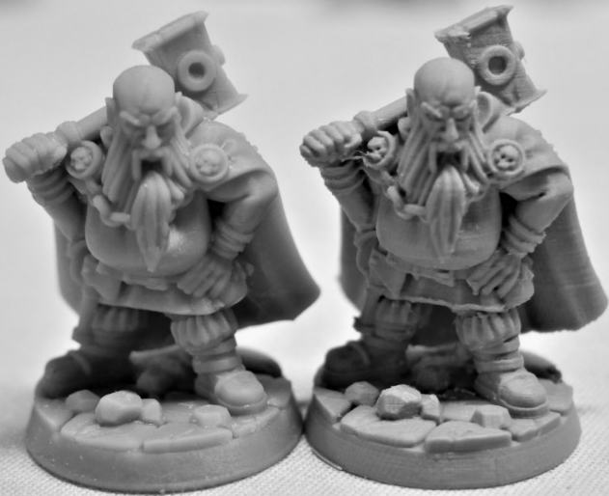
Рис. 4. Миниатюра, изготовленная с помощью SLA (слева) и FDM (справа)
Для дополнительного сбора данных был проведен опрос-анкетирование среди пользователей, использующих 3D-печать для создания миниатюр. Итоги опроса также показывают выигрышную позицию SLA по сравнению с FDM. На вопрос «Какая технология, на ваш взгляд, наиболее подходит для создания миниатюр разных масштабов?» 87% респондентов сделали выбор в пользу SLA, 8% проголосовали за FDM и 5% опрошенных затруднились с ответом. Проголосовавшим за каждую из технологий предлагалось отметить причину своего выбора. На вопрос «По какой причине SLA подходит больше?» в 100% ответов респонденты отмечали высокое качество печати, в 71% ответов легкость постобработки, в 63% ответов возможности материалов, в 38% ответов низкую степень материальных издержек (остатки на готовой модели, поддержки), в 29% ответов снижение затрат в сравнении с прошлым, а также в 23% ответов указывали на возможности использования фотополимерной печати для создания мастер-моделей для последующего вакуумного литья из пластика. На вопрос «По какой причине FDM подходит больше?» в 93% ответов респонденты отмечали дешевизну оборудования и материалов, в 67% ответов прочность изделий, в 49% ответов скорость печати, в 33% ответов простоту использования этой технологии (Рис. 5).
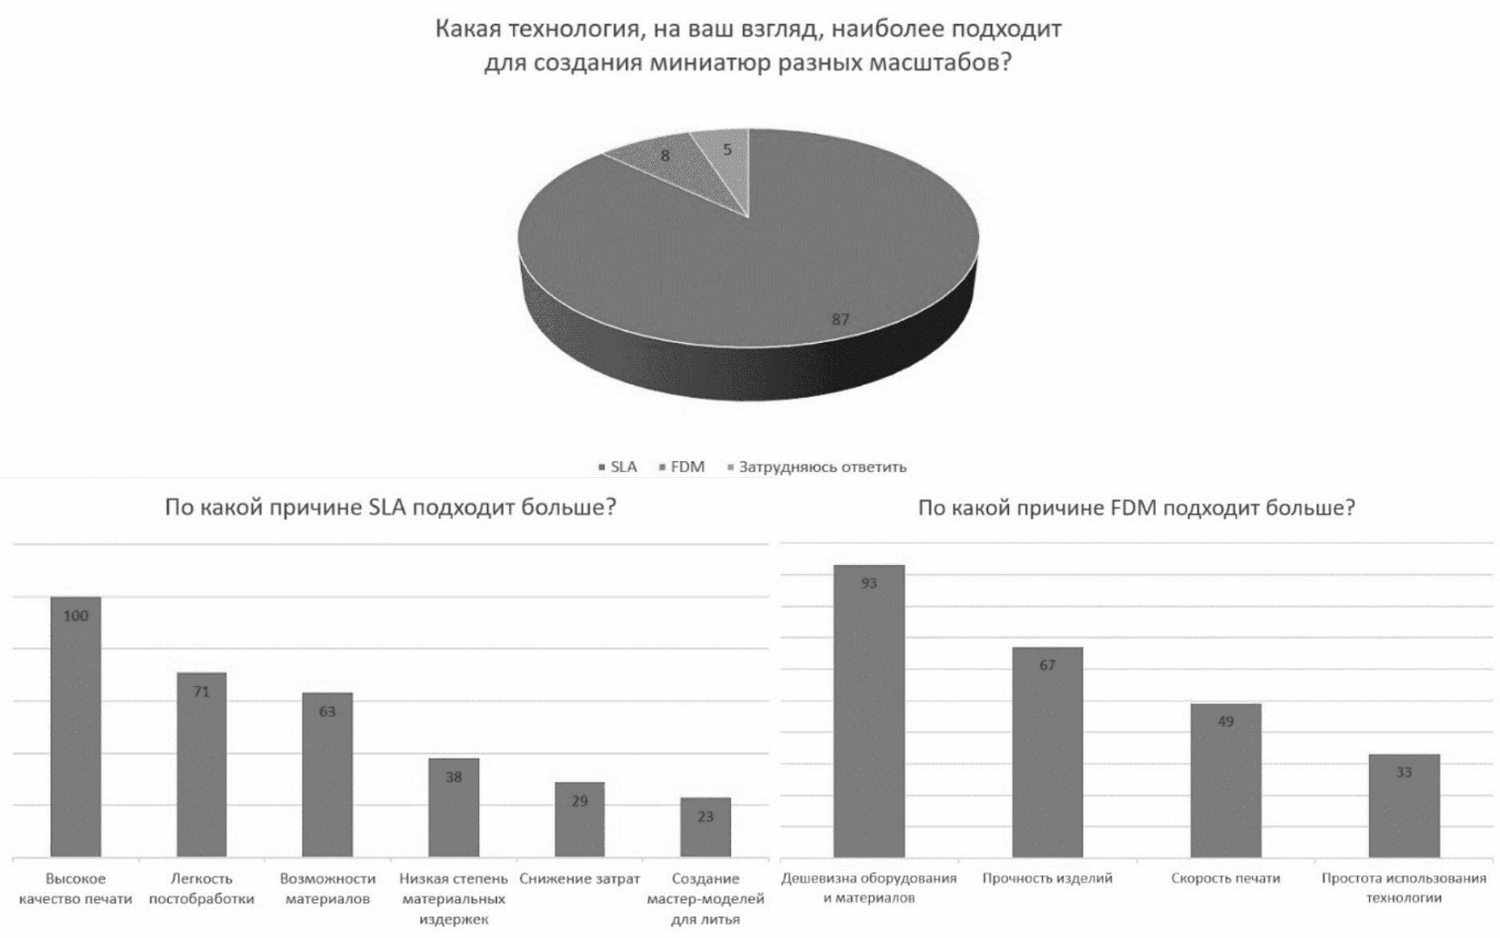
Рис. 5. Результаты опроса
Таким образом можно увидеть, что фактическое представление потребителей о данных технологиях соответствует результатам сравнительного анализа, а SLA является более востребованной в вопросе создания миниатюр. Это обуславливается теми возможностями, которые позволяет реализовать эта технология в отличие от FDM.
Возможности в образовательном процессе. 3D-печать – это быстрый способ прототипирования объектов без использования ручного труда. 3D-технологии привносят много возможностей в процесс изготовления, что касается и образовательного процесса – работы над учебными проектами студентов. Работа с цифровыми технологиями облегчает процесс выполнения индивидуальных заказов, что не является редкостью в сфере изготовления различных художественных объектов, в частности миниатюр. При рассмотрении возможностей 3D-печати в образовательном процессе можно выделить несколько перспективных назначений. В случае художественных направлений подготовки, например промышленных дизайнеров, где вопрос прототипирования особенно актуален, 3D-печать может стать очень важным элементом образовательного процесса, возможно даже в рамках отдельно дисциплины. В образовании дизайнеров 3D-моделирование уже давно используется для различных задач, и 3D-печать позволяет привнести много новшеств, обеспечить студентам более широкий спектр компетенций. Например, возможность изготавливать различные объекты по собственным чертежам и эскизам: от ручки до различной мебели и макетов интерьеров, от аксессуаров и коллекций одежды до сувениров и скульптур. Процесс создания миниатюр и подобных им художественных объектов может стать очень важной составляющей процесса обучения на таких направлениях подготовки как цифровой дизайн и графический дизайн. Создание миниатюр объединяет в себе много видов деятельности: создание концепт-артов, работа с различными образами (например, персонажи или неживые объекты окружения), 3D-моделирование, и непосредственно 3D-печать. Все эти задачи многослойны и являются хорошей базой для получения практического опыта по достаточно востребованным направлениям в сферах создания различного художественного контента. Также работа с 3D-печатью позволяет лучше понимать форму, конструкцию и построение объектов, что будет принесет студентам пользу вне зависимости от необходимого для изготовления объекта. С помощью 3D-технологий изготовления макетов своих проектов может стать намного более увлекательным занятием для дизайнеров – студенты смогут тратить творческую энергию на разработку и продумывание идей, тогда как воплощением в реальность физической модели будет занят 3D-принтер. Преимущество включения 3D-печати в процесс обучения, которое является справедливым не только для художественных направлений обучений – это улучшения наглядности, повышение объема практической работы и соответствующее этому лучшее усвоение изучаемого материала. 3D-печать дает множество возможностей для практики, особенно когда процесс можно производить прямо на месте обучения. Все это позволяет также увеличивать объемы проектной деятельности студентов в стенах учебного заведения, а вместе с этим расширять и научную деятельность. Включение 3D-печати в образовательный процесс бесспорно имеет большие выгоды, особенно для художественных направлений подготовки.
Заключение. 3D-печать – это перспективный и мощный инструмент с большим будущим в образовательном процессе. И чем раньше он будет встроен в привычный процесс обучения, тем больше возможностей откроется перед учебными заведениями и их студентами. 3D-печать повлияла на многие сферы деятельности, продолжая успешно применяться и развиваться. Так и в случае с обучающим процессом, где этот инструмент пока рассматривается лишь как вспомогательный, 3D-печать в будущем точно станет важной частью, неизбежно влияя на сферу обучения. Несмотря на явную целесообразность применения 3D-печати для художественных направлений подготовки, этот инструмент может стать полезным практически любой области обучения. Создание миниатюр в свою очередь – лишь один из немногих способов использования этой многообещающей технологии для художественных направлений подготовки. На их примере показательно то, что для создания чистовых макетов художественных изделий технология 3D-печати SLA будет наиболее подходящей.
Список литературы
1 Технология 3D-печати FDM (Fused Deposition Modeling) [Электронный ресурс] // Globaltek.3D. URL: https://3d.globatek.ru/3d_printing_technologies/fdm.
2 SLA (лазерная стереолитография) — технология 3D-печати [Электронный ресурс] // Globaltek.3D. URL https://3d.globatek.ru/3d_printing_technologies/sla.
3 С каким качеством могут печатать 3D-принтеры? [Электронный ресурс] // 3DPT. URL: https://3dpt.ru/blogs/support/quality/.
4 FDM и SLA: Руководство по сравнению 3D-принтеров 2020 г. [Электронный ресурс] // Formlabs. – URL: https://formlabs.com/ru/blog/fdm-vs-sla-compare-types-of-3d-printers/.
5 Как выбрать технологию для настольной 3D-печати: FDM, SLA, SLS. Скорость [Электронный ресурс] // 3DDevice. URL: https://3ddevice.com.ua/blog/tekhnologii-pechati-3d-printerov/как-выбрать-3d-принтер-сравнение-технол/.

